Protestantse Gemeente te Oostkapelle

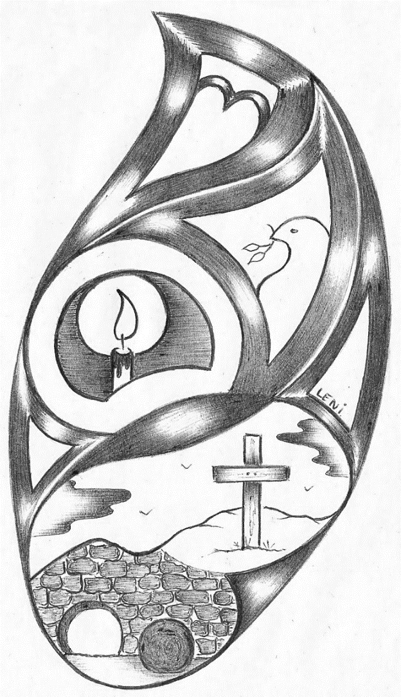
Liturgieën voor de kerkdiensten op
Witte Donderdag, Goede Vrijdag
en Pasen 2018

Vier kerkdiensten in Oostkapelle
op weg naar en met Pasen:

Witte Donderdag 29 maart 2018 – 19 u. – Protestantse Zionskerk
Dienst van Schrift en Tafel

- Predikant: ds. Philippe Beukenhorst
- Ouderling van dienst: Lenie Molendijk-Vos
- Organist: Rinus Jobse

Goede Vrijdag 30 maart 2018 – 19 uur – Protestantse Zionskerk
Lezing van het Lijdensevangelie

- Predikant: ds. Philippe Beukenhorst
- Ouderling van dienst: Frans Vijlbrief
- Organist: Rinus Jobse

Paasvroegdienst 1 april 2018 – 6 uur – Protestantse Zionskerk

- Predikant: ds. Philippe Beukenhorst
- Ouderling van dienst: Maya Scheunhage-Vos
- Organist: Rinus Jobse

Paasdienst 1 april 2018 – 10 uur – Protestantse Zionskerk
Tweetalige Nederlandse-Duitse kerkdienst

- Predikanten: Pfarrerin Marianne Reysen / ds. Philippe Beukenhorst
- Ouderling van dienst: Ron Waverijn und Johannes Swalve
- Muziek: Rinus Jobse, orgel – Johannes Swalve, viool –
Lian Jobse-Vonk, dwarsfluit
- Kindernevendienst: Johanna-Fiona und Louiza-Sophia Reysen,
Annemarie Geldof-Viergever en Gerdien Janse-Bimmel
Witte Donderdag 29 maart 2018
19 uur in de Protestantse Zionskerk

DEEL 1: DIENST VAN DE VOORBEREIDING
- Orgelspel: variaties op ‘Alles wat over ons geschreven is’
- Welkom en mededelingen door de ouderling van dienst
- Staande zingen: Liedboek Psalm 67: strofen 1 en 2
- Stil gebed / Bemoediging en groet:
Ds. Onze hulp in de Naam van de Heer
Gem. DIE HEMEL EN AARDE GEMAAKT HEEFT
Ds. Genade zij u en vrede van God onze Vader en van de
Heer Jezus Christus en van de heilige Geest.
Gem. AMEN (gemeente gaat zitten)
- Kyrie gebed
- Zingen glorialied: Liedboek 302: strofen 1 en 3
- Uitleg over de liturgische bloemschikking – Tiny Tilroe
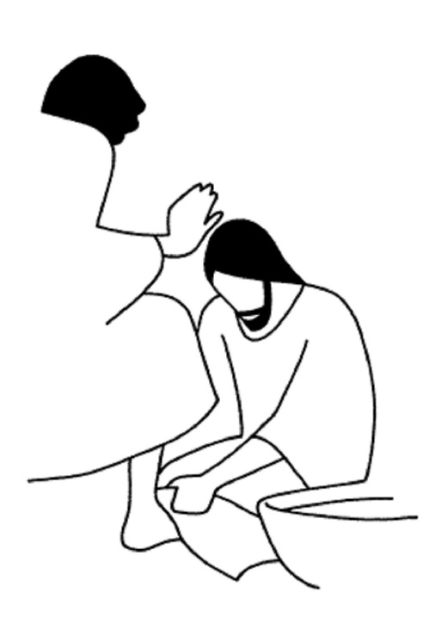
DEEL 2: DIENST VAN HET WOORD
- Gebed bij de Bijbel
- Lezing: Exodus 12,15-20 Lector: Janneke Geene-Oegema
- Zingen: Liedboek 395: strofen 1, 2, 3 en 4
- Lezing: Joh. 13, 1-15 Lector: Janneke Geene-Oegema
- Zingen: Liedboek 569: strofen 1, 2, 3 en 4
- Bijbeluitleg en verkondiging
- Meditatief orgelspel: variaties op ‘O liefde, die verborgen zijt’
DEEL 3: DIENST VAN DE TAFEL
- Uitleg en praktische aanwijzingen
- Staande zingen als geloofsbelijdenis: Liedboek 342: 1,2,3,4,5
- Nodiging
- Zingen Tafellied: uit “Geroepen om te zingen”, Lied 202
1.Wij worden genodigd aan tafel te gaan,
te vieren met brood en met wijn
het feest, zoals Jezus het ook heeft gedaan:
wij willen zijn leerlingen zijn.

- Vredegroet (allen gaan staan)
Ds.: De vrede van de Heer zij altijd met u.
Gem.: EN MET UW GEEST
Wenst elkaar de vrede: ‘De vrede van Christus’

- Collecten:1ste Stichting De Hoop / Regenbooggroep en 2de PGO
- Orgelspel tijdens de collecte: ‘Jezus om uw lijden groot’
- Gebed over de gaven, voorbeden en stil gebed
- Zingen Tafellied: uit “Geroepen om te zingen”, Lied 202
2.Waarom is het feest in de kerk hier vandaag?
Waarom toch die wijn en dat brood?
Het antwoord is evenals toen op die vraag:
wij werden bevrijd van de dood.

3.Eens waren wij slaaf, maar God maakte ons vrij
en leidde ons door de woestijn
naar ’t land van belofte. Daar mogen ook wij
weer leren Gods kind’ren te zijn.

- Tafelgebed:
Ds.: Wij danken U God, dat U ons vanavond nodigt: jong en oud om brood en wijn te delen, om de grote liefde van Jezus te proeven. Wij danken U dat Jezus, met mensen als wij aan tafel ging, met mensen als wij het brood brak, met mensen als wij de wijn deelde, om zo Uw liefde te laten zien. En daarom zingen wij U toe:
Gemeente zingt als lof: Liedboek 405: strofe 4
- Instellingswoorden, gevolgd door acclamatie:
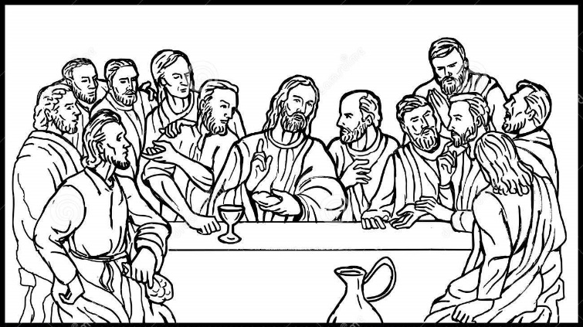
Ds.: Laat uw Geest zijn woorden vervullen, nu wij doen wat Hij ons opdroeg: Hij heeft in de nacht van de overlevering het brood genomen, daar de dankzegging over uitgesproken, het gebroken en aan zijn discipelen gegeven, en gezegd: ‘Neemt en eet, dit is mijn lichaam dat voor u gegeven wordt, doet dit tot mijn gedachtenis.’
Zo heeft Hij ook de beker genomen, daar de dankzegging over uitgesproken, hem rondgegeven en gezegd: ‘Drinkt allen daaruit, deze beker is het nieuwe verbond in mijn bloed dat voor u en voor velen vergoten wordt tot vergeving van zonden. Doet dit, zo dikwijls gij die drinkt, tot mijn gedachtenis.’
Gemeente zegt: Zijn dood gedenken wij, zijn opstanding
belijden wij, zijn toekomst verwachten wij. Maranatha.
- We gaan in een grote kring staan – volg de aanwijzingen van de diakenen
- We bidden allen samen het Onze Vader
- Gemeenschap van brood en wijn:
Ds.: (breekt het brood) Het brood dat wij breken is de gemeenschap met het lichaam van Christus, brood uit de Hemel.
(schenkt de wijn) De drinkbeker der dankzegging is de gemeenschap met het bloed van Christus, wijn van het Koninkrijk.
- Delen van brood en wijn – in stilte

- Zingen: Tafellied: uit “Geroepen om te zingen”, Lied 202
4.Wie leert ons dat beter dan Jezus, de Heer!
Hij zelf heeft het ons voorgedaan.
Al is het vaak moeilijk, toch zullen wij weer
Hem volgen, waar Hij is gegaan.

5.Totdat eens de dag komt, dat ieder het weet.
Dan zingen de mensen verblijd:
Hij is onze Koning, voorbij is het leed,
Hij heeft van de dood ons bevrijd!

- Gebed na de maaltijd:
Ds.: God, U bent voor ons een moeder en een vader tegelijk. U weet het allerbeste wat wij nodig hebben. Geef ons vandaag uw zegen en help ons die met anderen te delen, vandaag, morgen en alle dagen.
Gem.: AMEN

- Staande zingen slotlied: ‘Zijn uur is nu gekomen’ (tekst: Janneke Nijboer, melodie als Liedboek 538 ‘Een mens te..’)
1.Zijn uur is nu gekomen, / Hij gaat de wereld uit.
Het einde aan zijn dromen, / maar Liefde die ontsluit:
de ware weg ten leven / gaat dwars door het verraad
God heeft zijn woord gegeven, / gesproken woord wordt daad.

2.Hij buigt zich voor de mensen / een stille schreeuw om recht,
doorbreekt de aardse grenzen, / waarmee Hij tot ons zegt:
Durf jij mijn weg te wagen, / vriendin en reisgenoot,
de Liefde zal je dragen / zelfs door de diepste dood.

- De Tafel wordt door de diakenen afgeruimd en symbolisch leeggemaakt in het vooruitzicht van Goede Vrijdag
- Heenzending en Zegen / Zingen: Liedboek 431.c.
- Orgelspel: variaties op ‘Ik wil mij gaan vertroosten’

Mogelijkheid voor nu thuis: vanaf 20.30 uur op NPO 1:
Goede Vrijdag 30 maart 2018
19 uur in de Protestantse Zionskerk

DEEL 1: DIENST VAN DE VOORBEREIDING
-Sober orgelspel (variaties op ‘Leer mij, o Heer’) verder is het stil.
-De paaskaars brandt nog. De Tafel is helemaal leeg.

- Welkom en mededelingen door de ouderling van dienst

- Bemoediging en groet (staande)
Ds. Onze hulp is in de Naam van de Heer
Gem. DIE HEMEL EN AARDE GEMAAKT HEEFT
Ds. Genade zij u en vrede van God onze Vader en van de Heer
Jezus Christus en van de heilige Geest
Gem. AMEN (hierna gaat de gemeente zitten)

- Zingen: Liedboek 561: strofen 1, 2, 3, 4 en 5

- Uitleg liturgische bloemschikking – Tiny Tilroe –
Een beker met rode anemonen brengt de hartenkreet van Jezus in herinnering: ‘Vader, neem deze beker van mij weg. Maar laat niet wat ik wil, maar wat U wilt, gebeuren.’.
Het geknakte riet als teken van gebroken leven.

- Aanvangswoord
- Gebed om de heilige Geest
- Duiding

- Beklag Gods (met ook tekst van W.R. van der Zee:)

Mijn volk, wat heb Ik jullie misdaan of waarmee heb Ik jullie bedroefd?
Ik heb de aarde voor de dag geroepen en aan jullie handen toevertrouwd, maar van mijn tuin is een wildernis gemaakt, mijn levenswerk wordt een dodenakker. Waarom laten jullie dit toe?

Ik heb jullie onder mijn regenboog gesteld, een teken van vrede en toekomst, maar dodelijke wapens staan gericht op mensen en bedreigen mijn dierbare schepping. Waarom laten jullie dit toe?

Ik heb mij laten kennen als jullie bevrijder, de bondgenoot van alle onderdrukten, maar tallozen worden getergd en geteisterd door terreur en tirannie. Waarom laten jullie dit toe?

Ik heb jullie met overvloed gezegend, met dagelijks brood en meer dan dat, maar op mijn akker sterven mensen onverzadigd en kinderhanden blijven ongevuld. Waarom laten jullie dit toe?

Ik heb mijn woord aan jullie gegeven en jullie mijn hartsgeheimen toevertrouwd, maar afgoden vinden overal gehoor en mensen kiezen doodlopende wegen. Waarom laten jullie dit toe?

Ik heb mijn eigen Zoon tot jullie gezonden, mijn sprekend evenbeeld, mijn uitgestrekte hand, maar Hij is afgewezen, uitgestoten, vernederd tot de laagste dood. Ik heb hem bij jullie teruggebracht, de levende, de bron van alle leven, maar Hij gaat dood aan alle kruisen waaraan mijn mensen worden vastgespijkerd. Waarom laten jullie dit toe?

Mijn volk, wat heb Ik jullie misdaan of waarmee heb Ik jullie bedroefd?
Ik heb jullie geëerd als kroon van de schepping, Ik heb jullie gezocht als mijn kostbaar sieraad, Ik heb jullie bewaard in mijn hand, in mijn hart, Ik heb jullie mijn trots, mijn Zoon geofferd. Wat had Ik nog meer moeten doen dat Ik niet heb gedaan?

- Moment van stilte
- Zingen: Liedboek 587: strofen 1 en 2

DEEL 2:
LEZING VAN HET LIJDENSEVANGELIE NAAR MATTEÜS
>We lezen het lijdensverhaal van Jezus naar de beschrijving van Matteüs, afgewisseld met gemeentezang.
>Lectoren zijn: Elizabeth Beukenhorst, Frans Vijlbrief, Peter Marinissen en ds. Philippe Beukenhorst
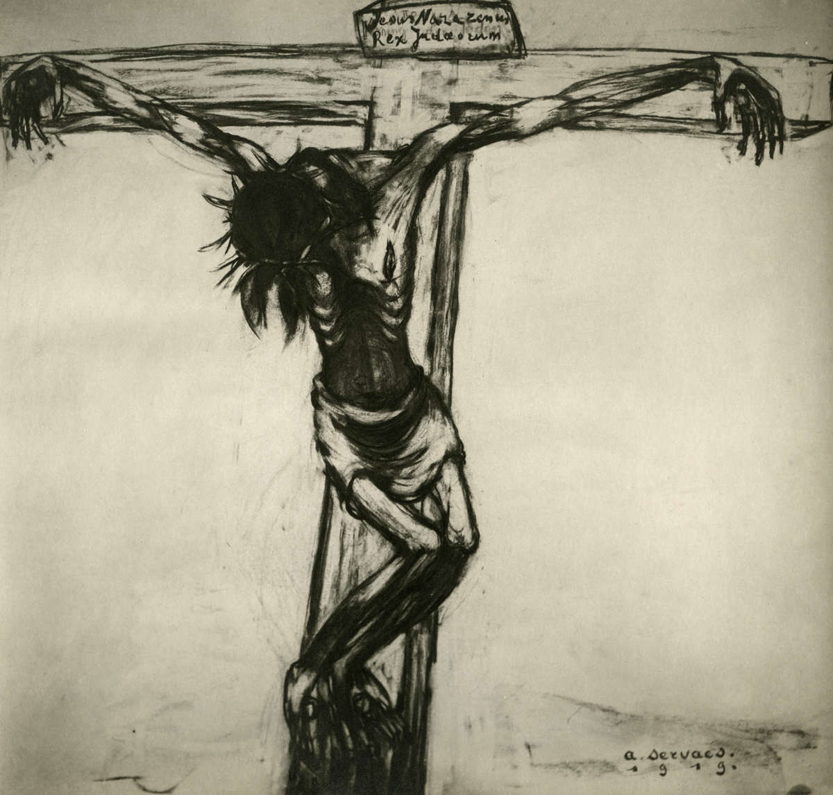

[tekening door A. Servaes, 1919]

- 1ste Lezing: Matteüs 26, 30 t/m 32
Nadat ze de lofzang hadden gezongen, vertrokken ze naar de Olijfberg. Onderweg zei Jezus tegen hen: ‘Jullie zullen mij deze nacht allemaal afvallen, want er staat geschreven: “Ik zal de herder doden, en de schapen van zijn kudde zullen uiteengedreven worden.” Maar nadat ik uit de dood ben opgewekt, zal ik jullie voorgaan naar Galilea.’
- Zingen: Liedboek 556: strofen 1 en 2

- 2de Lezing: Matteüs 26, 33 t/m 46
Petrus zei daarop tegen hem: ‘Misschien zal iedereen u afvallen, ik nooit!’ Jezus antwoordde hem: ‘Ik verzeker je: deze nacht zul je, nog voor de haan gekraaid heeft, mij driemaal verloochenen.’ Petrus zei: ‘Al zou ik met u moeten sterven, verloochenen zal ik u nooit.’ Alle andere leerlingen vielen hem daarin bij. Vervolgens ging Jezus met zijn leerlingen naar een plek die Gethsemané genoemd werd. Hij zei: ‘Blijven jullie hier zitten, ik ga daar bidden.’ Hij nam Petrus en de twee zonen van Zebedeüs met zich mee. Toen hij zich bedroefd en angstig voelde worden, zei hij tegen hen: ‘Ik voel me dodelijk bedroefd; blijf hier met mij waken.’ Hij liep nog een stukje verder, knielde toen en bad diep voorovergebogen: ‘Vader, als het mogelijk is, laat deze beker dan aan mij voorbijgaan! Maar laat het niet gebeuren zoals ik het wil, maar zoals u het wilt.’ Hij liep terug naar de leerlingen en zag dat ze lagen te slapen. Hij zei tegen Petrus: ‘Konden jullie niet eens één uur met mij waken? Blijf wakker en bid dat jullie niet in beproeving komen; de geest is wel gewillig, maar het lichaam is zwak.’ Voor de tweede
maal liep hij van hen weg en bad: ‘Vader, als het niet mogelijk is dat deze beker aan mij voorbijgaat zonder dat ik eruit drink, laat het dan gebeuren zoals u het wilt.’ Toen hij terugkwam, zag hij dat ze weer sliepen, want ze waren door vermoeidheid overmand. Hij liet hen achter, liep opnieuw wat verder en bad voor de derde maal, met dezelfde woorden als daarvoor.
Daarna voegde hij zich weer bij de leerlingen en zei: ‘Liggen jullie daar nog steeds te slapen en te rusten? En dat terwijl het ogenblik nabij is waarop de Mensenzoon wordt uitgeleverd aan zondaars. Sta op, laten we gaan; kijk, hij die mij uitlevert, is al vlakbij.’
- Zingen: Liedboek Psalm 121: strofen 1 en 2

- 3de Lezing: Matteüs 26, 47 t/m 56
Nog voor hij uitgesproken was, kwam Judas eraan, een van de twaalf, in gezelschap van een grote, met zwaarden en knuppels bewapende bende, die door de hogepriesters en de oudsten van het volk was gestuurd. Met hen had zijn verrader een teken afgesproken. ‘Degene die ik kus,’ had hij gezegd, ‘die is het, die moet je gevangennemen.’ Hij liep recht op Jezus af, zei: ‘Gegroet, rabbi!’ en kuste hem. Jezus zei tegen hem: ‘Vriend, ben je daarvoor gekomen?’ Daarop kwam de bende naderbij, ze grepen Jezus vast en namen hem gevangen. Nu greep een van Jezus’ metgezellen naar zijn zwaard. Hij trok het, haalde uit en sloeg de dienaar van de hogepriester een oor af. Daarop zei Jezus tegen hem: ‘Steek je zwaard terug op zijn plaats. Want wie naar het zwaard grijpt, zal door het zwaard omkomen. Weet je niet dat ik mijn Vader maar te hulp hoef te roepen en dat hij mij dan onmiddellijk meer dan twaalf legioenen engelen ter beschikking zou stellen? Maar hoe zouden dan de Schriften in vervulling gaan, waar
staat dat het zo moet gebeuren?’ Toen zei Jezus tegen de omstanders: ‘Met zwaarden en knuppels bent u uitgetrokken om mij te arresteren, alsof ik een misdadiger ben! Dagelijks was ik in de tempel om onderricht te geven, en toen hebt u me niet gevangengenomen. Maar dit alles gebeurt opdat de geschriften van de profeten in vervulling gaan.’ Daarop lieten alle leerlingen hem in de steek en vluchtten weg.
- Zingen: ‘Ik wou wel’ (melodie als Liedboek 1010)
Ik wou wel voor u strijden, / ik had mijn zwaard al klaar,
om ’t aan uw zaak te wijden / en als een ijveraar
uw Rijk, Heer te verhaasten, / al was het maar een dag, -
maar Gij wees me als mijn naaste, / die ‘k als uw vijand zag.

- 4de Lezing: Matteüs 26, 57 t/m 68
Zij die Jezus gevangengenomen hadden, leidden hem voor aan Kajafas, de hogepriester bij wie de schriftgeleerden en de oudsten bijeengekomen waren. Petrus volgde hem op een afstand tot op de binnenplaats van het paleis van de hogepriester; daar ging hij tussen de knechten zitten om te zien hoe het zou aflopen. De hogepriesters en het hele Sanhedrin probeerden een valse getuigenverklaring tegen Jezus te laten afleggen op grond waarvan ze hem ter dood zouden kunnen veroordelen, maar ze vonden er geen, hoewel zich vele valse getuigen meldden. Ten slotte meldden er zich twee die zeiden: ‘Die man heeft gezegd: “Ik kan de tempel van God afbreken en in drie dagen weer opbouwen.”’ De hogepriester stond op en vroeg hem: ‘Waarom antwoordt u niet? U hoort toch wat deze getuigen zeggen?’ Maar Jezus bleef zwijgen. De hogepriester zei: ‘Ik bezweer u bij de levende God, zeg ons of u de Messias bent, de Zoon van God.’ Jezus antwoordde: ‘U zegt het. Maar ik zeg tegen u allen hier: vanaf nu zult u de Mensenzoon zien zitten aan de rechterhand van de Machtige en hem zien komen op de wolken van de hemel.’ Hierop scheurde de hogepriester zijn kleren en hij riep uit: ‘Hij heeft God gelasterd! Waarvoor hebben we nog getuigen nodig? Nu hebt u met eigen oren gehoord hoe hij God lastert. Wat denkt u?’ Ze antwoordden: ‘Hij is schuldig en verdient de doodstraf!’ Daarop spuwden ze hem in het
gezicht en sloegen hem. Anderen stompten hem en zeiden: ‘Profeteer dan maar eens voor ons, Messias, wie is het die je geslagen heeft?’
- Zingen: Liedboek 560: strofen 1 en 2

- 5de Lezing: Matteüs 26, 69 t/m Matteüs 27, 14
Petrus zat buiten, op de binnenplaats. Er kwam een dienstmeisje naar hem toe, dat zei: ‘Jij hoorde ook bij die Jezus uit Galilea!’ Maar hij ontkende dat met klem, zodat allen het konden horen: ‘Ik weet niet waar je het over hebt.’ Toen hij wilde weggaan naar het poortgebouw, zag een ander meisje hem. Ze zei tegen de omstanders: Die man hoorde bij Jezus van Nazaret!’ ‘En opnieuw ontkende hij en zwoer: ‘Echt, ik ken de man niet!’ Even later kwamen de omstanders naar Petrus toe, ze zeiden: ‘Jij bent wel degelijk een van hen, trouwens, je accent verraadt je.’ Daarop begon hij te vloeken en hij bezwoer hun: ‘Ik ken die man niet!’ En meteen kraaide er een haan. Toen herinnerde Petrus zich wat Jezus gezegd had: ‘Voordat er een haan gekraaid heeft, zul je mij driemaal verloochenen.’ Hij ging naar buiten en huilde bitter. De volgende ochtend vroeg namen alle hogepriesters met de oudsten van het volk het besluit Jezus ter dood te brengen. Nadat ze hem geboeid hadden, leidden ze hem weg en leverden hem over aan Pilatus, de prefect. Toen Judas, die hem had uitgeleverd, zag dat Jezus ter dood veroordeeld was, kreeg hij berouw. Hij bracht de dertig zilverstukken naar de hogepriesters en oudsten terug en zei: ‘Ik heb een zonde begaan door een onschuldige uit te leveren.’ Maar zij zeiden: ‘Wat gaat ons dat aan? Zie dat zelf maar op te lossen!’ Toen smeet hij de zilverstukken de tempel in, vluchtte weg en verhing zich. De hogepriesters verzamelden de zilverstukken en zeiden tegen elkaar: ‘We mogen ze niet bij de tempelschat voegen, aangezien het bloedgeld is.’ Na ampel beraad kochten ze er de akker van de pottenbakker mee, die dan als begraafplaats voor vreemdelingen kon dienen. Daarom heet die akker tot op de dag van vandaag de Bloedakker. Zo ging in vervulling wat gezegd is door de profeet Jeremia: ‘En ze verzamelden de dertig zilverstukken, het bedrag waarop hij geschat was en dat ze hadden bepaald met de zonen van Israël, en ze betaalden er de akker van de pottenbakker mee, zoals de Heer mij had opgedragen.’
Toen Jezus voor de prefect stond, stelde deze hem de vraag: ‘Bent u de koning van de Joden?’ Jezus zei: ‘U zegt het.’ Maar op de beschuldigingen die de hogepriesters en oudsten tegen hem inbrachten, antwoordde hij niet één keer. Daarop zei Pilatus tegen hem: ‘Hoort u niet wat deze getuigen allemaal tegen u inbrengen?’ Hij gaf op geen enkele beschuldiging enig weerwoord, wat de prefect zeer verwonderde.
- Zingen: Liedboek 904: strofe 1

- 6de Lezing: Matteüs 27, 15 t/m 26
Nu had de prefect de gewoonte om op elk Pesachfeest één gevangene vrij te laten, en die door het volk te laten kiezen. Er zat toen een beruchte gevangene vast, die Jezus Barabbas genoemd werd. En dus vroeg Pilatus hun, toen ze daar waren samengestroomd: ‘Wie wilt u dat ik vrijlaat, Jezus Barabbas of Jezus die de Messias wordt
genoemd?’ Hij wist namelijk dat ze hem uit afgunst hadden uitgeleverd. Terwijl hij op de rechterstoel zat, werd hem een boodschap van zijn vrouw gebracht: ‘Laat je niet in met die rechtvaardige! Om hem heb ik namelijk vannacht in een droom veel moeten doorstaan.’ Ondertussen haalden de hogepriesters en de oudsten het volk over: ze moesten om Barabbas vragen, en Jezus laten doden. Weer nam de prefect het woord en hij vroeg opnieuw: ‘Wie van de twee wilt u dat ik vrijlaat?’ ‘Barabbas!’ riepen ze. Pilatus vroeg hun: ‘Wat moet ik dan doen met Jezus die de Messias wordt genoemd?’ Allen antwoordden: ‘Aan het kruis met hem!’ Hij vroeg: ‘Wat heeft hij dan misdaan?’ Maar ze schreeuwden alleen maar harder: ‘Aan het kruis met hem!’ Toen Pilatus inzag dat zijn tussenkomst nergens toe leidde, dat het er integendeel naar uit zag dat men in opstand zou komen, liet hij water brengen, waste ten overstaan van de menigte zijn handen en zei: ‘Ik ben onschuldig aan de dood van deze man. Zie het zelf maar op te lossen.’ En heel het volk antwoordde: ‘Laat zijn bloed óns dan maar worden aangerekend, en onze kinderen!’ Daarop liet Pilatus Barabbas vrij, maar Jezus leverde hij uit om gekruisigd te worden, nadat hij hem eerst nog had laten geselen.
- Zingen: Liedboek 558: strofen 1, 6 en 7

- 7de Lezing: Matteüs 27, 27 t/m 44
De soldaten van de prefect namen Jezus mee naar het pretorium en verzamelden de hele cohort om hem heen. Ze kleedden hem uit en deden hem een scharlakenrode mantel om, ze vlochten een kroon van doorntakken en zetten die op zijn hoofd. Ze gaven hem een rietstok in
zijn rechterhand en vielen voor hem op de knieën. Spottend zeiden ze: ‘Gegroet, koning van de Joden,’ en ze spuwden op hem, pakten hem de rietstok weer af en sloegen hem tegen het hoofd. Nadat ze hem zo hadden bespot, trokken ze hem de mantel uit, deden hem zijn kleren weer aan en leidden hem weg om hem te kruisigen.
Bij het verlaten van het pretorium troffen ze een man uit Cyrene die Simon heette, en hem dwongen ze het kruis te dragen. Zo kwamen ze bij de plek die Golgota genoemd werd, wat ‘schedelplaats’ betekent. Ze gaven Jezus met gal vermengde wijn, maar toen hij die geproefd had, weigerde hij ervan te drinken. Nadat ze hem gekruisigd hadden, verdeelden ze zijn kleren onder elkaar door erom te dobbelen, en ze bleven daar zitten om hem te bewaken. Boven zijn hoofd bevestigden ze de aanklacht, die luidde: ‘Dit is Jezus, de koning van de Joden’. Daarna werden er naast hem twee misdadigers gekruisigd, de een rechts van hem, de ander links. De voorbijgangers keken hoofdschuddend toe en dreven de spot met hem: ‘Jij was toch de man die de tempel kon afbreken en in drie dagen weer opbouwen? Als je de Zoon van God bent, red jezelf dan maar en kom van dat kruis af!’ Ook de hogepriesters, de schriftgeleerden en de oudsten maakten zulke spottende opmerkingen: ‘Anderen heeft hij gered, maar zichzelf redden kan hij niet. Hij is toch koning van Israël, laat hij dan nu van het kruis afkomen, dan zullen we in hem geloven. Hij heeft zijn vertrouwen in God gesteld, laat die hem nu dan redden, als hij hem tenminste goedgezind is. Hij heeft immers gezegd: “Ik ben de Zoon van God.”’ Precies zo beschimpten hem de misdadigers die samen met hem gekruisigd waren.
- Zingen: Liedboek 576.a.: strofen 1 en 3

- 8ste Lezing: Matteüs 27, 45 t/m 50
Rond het middaguur viel er duisternis over het hele land, die drie uur aanhield. Aan het einde daarvan, in het negende uur, gaf Jezus een schreeuw en riep luid: ‘Eli, Eli, lema sabachtani?’. Dat wil zeggen: ‘Mijn God, mijn God, waarom hebt u mij verlaten?’ Toen de omstanders dat hoorden, zeiden enkelen van hen: ‘Hij roept om Elia!’ Meteen kwam er uit hun midden iemand toegesneld die een spons pakte en in zure wijn doopte. Hij stak de spons op een stok en probeerde hem te laten drinken. De anderen zeiden: ‘Niet doen, laten we eens kijken of Elia hem komt redden.’ Nog eens schreeuwde Jezus het uit, toen gaf hij de geest.

-----Jezus blaast zijn laatste adem uit, de Paaskaars wordt gedoofd
- Stilte

- 9de Lezing: Matteüs 27, 51 t/m 61
Op dat moment scheurde in de tempel het voorhangsel van boven tot onder in tweeën, en de aarde beefde en de rotsen spleten. De graven werden geopend en de lichamen van veel gestorven heiligen werden tot leven gewekt; na Jezus’ opstanding kwamen ze uit de graven, gingen de heilige stad binnen en maakten zich bekend aan een groot aantal mensen. Toen de centurio en degenen die met hem Jezus bewaakten de aardbeving voelden en merkten wat er gebeurde, werden ze door een hevige angst overvallen en zeiden: ‘Hij was werkelijk Gods Zoon.’
Vele vrouwen, die Jezus vanuit Galilea gevolgd waren om voor hem te zorgen, stonden van een afstand toe te kijken. Onder hen bevonden zich Maria uit Magdala, Maria de moeder van Jakobus en Josef, en de moeder van de zonen van Zebedeüs.
Toen de avond gevallen was, arriveerde er een rijke man die uit Arimatea afkomstig was. Hij heette Josef en was ook een leerling van Jezus geworden. Hij meldde zich bij Pilatus en vroeg hem om het lichaam van Jezus. Hierop gaf Pilatus bevel het aan hem af te staan. Josef nam het lichaam mee, wikkelde het in zuiver linnen en legde het in het nieuwe rotsgraf dat hij voor zichzelf had laten uithouwen. Toen rolde hij een grote steen voor de ingang van het graf en vertrok. Maria uit Magdala en de andere Maria bleven achter, ze waren tegenover het graf gaan zitten.
- Zingen: Liedboek 590: strofen 1, 2, 3, 4 en 5

DEEL 3: SLOT
- Gebeden – stil gebed – Onze Vader

- Slotwoord:
De graankorrel is gestorven,
hij ligt in de aarde, in ons hart,
nu gaat Hij vrucht dragen.
In de duisternis zal licht komen,
maar…
zal de duisternis het licht aanvaarden,
zal de aarde vruchtbaar zijn?
Blijft waakzaam en bidt
en komt aan het eind van morgennacht terug
om te waken vol verwachting,
om uit te zien naar het licht,
om te zoeken over het graf heen
naar Hem die leven is.
Amen.

- In stilte verlaten we de kerk…
- Aan de deur twee collecten: 1.Kerkrentmeesterschap PGO en 2.Stichting De Hoop / Regenbooggroep
Paasvroegdienst 1 april 2018
6 uur in de Protestantse Zionskerk

DEEL 1: DIENST VAN DE VOORBEREIDING

- Vooraf
-Bij binnenkomst krijgt u een kaars
-Nadat u bent gaan zitten, gelieve de kaarshouder te laten staan op de stoel tegenover u

- Stilte
-De kerkenraad komt binnen en neemt plaats
-Lichten worden gedoofd

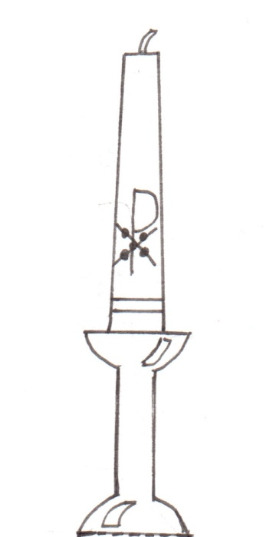
- Stem: “Zend Heer, uw licht
en uw waarheid,
mogen die mij geleiden”

-Allen gaan staan

-Pim van der Ent brengt de nieuwe Paaskaars binnen en plaatst de kaars op de standaard; daarna worden de kaarsen op de liturgische Tafel ontstoken

- Stem: “Het Licht van Christus
Christus het licht der wereld”

-Wij komen naar voren en ontsteken allen onze kaars aan de Paaskaars, de lichten in de kerk blijven uit

- Zingen: Liedboek 601: strofen 1, 2 en 3

- Bemoediging en Groet (staande)
Ds.: Onze hulp is in de Naam van de HEER
Gem.: die hemel en aarde gemaakt heeft.
Ds.: Die trouw is tot in eeuwigheid
Gem.: en nooit laat varen de werken van Zijn handen.
Ds.: De HEER zij met u
Gem.: ook met u zij de HEER (hierna weer zitten)

DEEL 2: DIENST VAN DE LEZINGEN
- Gebed bij de opening van de Bijbel
Ds.: Heer onze God, dit is de nacht dat we vieren en beleven dat uw licht de duisternis verdrijft. U bent het Licht der wereld. Uw licht is zichtbaar geworden in de schepping en in de uittocht, in terugkeer uit de ballingschap en in de opstanding van Uw Zoon uit het duister van de dood. Verlicht ons geloven door de overgeleverde verhalen, ver- nieuw ons leven door uw Geest, door Jezus Christus onze Heer Amen

- Inleiding
Lector Arie van Mastrigt: Dit is de nacht, waarin wij gedenken dat het levenslicht geroepen werd uit het duister die de aarde in haar greep hield. Wij leven en bewegen in het licht dat God geschapen heeft en ons aan de dag heeft gebracht.

- Bijbellezing: Genesis 1, 1 t/m 5 – Lector Arie van Mastrigt:
In het begin schiep God de hemel en de aarde. De aarde was nog woest en doods, en duisternis lag over de oervloed, maar Gods geest zweefde over het water. God zei: ‘Er moet licht komen’ en er was licht. God zag dat het licht goed was, en hij scheidde het licht van de duisternis; het licht noemde hij dag, de duisternis noemde hij nacht. Het werd avond en het werd morgen. De eerste dag.
- Zingen: Liedboek 513: strofen 1, 3 en 4

- Inleiding
Lector Martijn Beukenhorst: Dit is de nacht waarin wij gedenken hoe God zijn volk bevrijd heeft uit nacht en duisternis van slavernij en hen door het water leidde naar het licht van het land van belofte.
- Bijbellezing: Exodus 14,15-22 – Lector Martijn Beukenhorst:
De HEER zei tegen Mozes: ‘Waarom roep je mij te hulp? Zeg tegen de Israëlieten dat ze verder trekken. Jij moet je staf geheven houden boven de zee en zo het water splijten, zodat de Israëlieten dwars door de zee kunnen gaan, over droog land. Ik zal de Egyptenaren onverzettelijk maken zodat ze hen achterna gaan, en dan zal ik mijn majesteit tonen door de farao en zijn hele leger, zijn wagens en zijn ruiters, ten val te brengen. De Egyptenaren zullen beseffen dat ik de HEER ben, als ik in mijn majesteit de farao, met al zijn wagens en ruiters, ten val heb gebracht.’ De engel van God, die steeds voor het leger van de Israëlieten uit was gegaan, stelde zich nu achter hen op. Ook de wolkkolom die eerst voor hen uit ging stelde zich achter hen op, zodat hij tussen het leger van de Egyptenaren en dat van de Israëlieten kwam te staan. Aan de ene kant bracht de wolk duisternis, aan de andere kant verlichtte de vuurzuil de nacht. Die hele nacht konden de legers niet bij elkaar komen. Toen hield Mozes zijn arm boven de zee, en de HEER liet de zee terugwijken door gedurende de hele nacht een krachtige oostenwind te laten waaien. Hij veranderde de zee in droog land. Het water spleet, en zo konden de Israëlieten dwars door de zee gaan, over droog land; rechts en links van hen rees het water op als een muur.
- Zingen: Liedboek 350: 1, 4 en 7

- Inleiding
Lector Rian Coppoolse-Jobse: Dit is de nacht waarin wij ged enken hoe God aan zijn volk in het duister van de ballingschap het licht beloofde van een nieuwe toekomst door de dood heen.

- Bijbellezing: Ezechiël 36,23 t/m 28 – Lector Rian Coppoolse:
Ik zal mijn grote naam, die door jullie bij die volken is ontwijd, weer aanzien verschaffen. Die volken zullen beseffen dat ik de HEER ben – spreekt God, de HEER. Ik zal ze laten zien dat ik heilig ben; ik leid jullie weg bij die volken, ik breng jullie bijeen uit die landen en laat je naar je eigen land terugkeren. Ik zal zuiver water over jullie uitgieten om jullie te reinigen van alles wat onrein is, van al jullie afgoden. Ik zal jullie een nieuw hart en een nieuwe geest geven, ik zal je versteende hart uit je lichaam halen en je er een levend hart voor in de plaats geven. Ik zal jullie mijn geest geven en zorgen dat jullie volgens mijn wetten leven en mijn regels in acht nemen. Jullie zullen in het land wonen dat ik aan je voorouders gegeven heb, jullie zullen mijn volk zijn en ik zal jullie God zijn.
- Zingen: Liedboek 686: strofen 1 en 3

DEEL 3: DIENST VAN DE DOOPGEDACHTENIS
- Doopgedachtenis:
Lector Maya Scheunhage-Vos: Dit is de nacht waarin wij worden teruggebracht naar de bronnen van ons geloof. De uittocht uit alles wat ons benauwd is ons op het lijf geschreven met het water van de doop. Wij zijn opgestaan uit de nacht, kinderen van Abraham geworden en de Zoon van Israël neemt ons mee door water en door duisternis, - een nieuwe geboorte, met een nieuwe naam genoemd, als reisgenoten naar ongeziene verten.

- Bijbellezing: Romeinen 6, 3 t/m 5 – Maya Scheunhage-Vos:
Weet u niet dat wij die gedoopt zijn in Christus Jezus, zijn gedoopt in zijn dood? We zijn door de doop in zijn dood met hem begraven om, zoals Christus door de macht van de Vader uit de dood is opgewekt, een nieuw leven te leiden. Als wij delen in zijn dood, zullen wij ook delen in zijn opstanding.

- Vernieuwing doopbeloften:
Ds.: Daarom willen wij, nu het Paasfeest is begonnen, onze doopgelofte hernieuwen. (gelieve te gaan staan)
Hernieuwen wij het geloof waarin wij gedoopt zijn.
Gelooft u in God de Vader, Schepper van hemel en aarde?
Gem.: Wij geloven.
Ds.: Gelooft u in Jezus Christus, zijn Zoon, onze gekruisigde en opgestane Heer? Gem.: Wij geloven.
Ds.: Gelooft u in de heilige Geest die ons leven vernieuwt?
Gem.: Wij geloven.
Ds.: Wijst u alles af wat de schepping bedreigt, afbreekt en vernietigt? Gem.: Dat wijzen wij af.
Ds.: Wijst u alles af wat de vrijheid bedreigt en de doortocht naar het
leven belemmert? Gem.: Dat wijzen wij af.
Ds.: Wijst u alles af wat de mensen vervreemdt van elkaar en de harten koud maakt als steen, wat mensen verdrukt en om het leven brengt, alles wat voert tot de dood? Gem.: Dat wijzen wij af.

- Zingen: Liedboek 351: strofe 1

DEEL 4: DE VERKONDIGING VAN DE OPSTANDING
- Inleiding
Lector Peter Geene: Dit is de nacht, waarin wij gedenken hoe God zijn zoon, Jezus Christus, heeft opgewekt uit de doden, als eerste van de mensen. (gelieve te gaan staan)

- Bijbellezing: Johannes 20, 1 t/m 18 – Peter Geene:
Vroeg op de eerste dag van de week, toen het nog donker was, kwam Maria uit Magdala bij het graf. Ze zag dat de steen van de opening van het graf was weggehaald. Ze liep snel terug naar Simon Petrus en de andere leerling, van wie Jezus veel hield, en zei: ‘Ze hebben de Heer uit het graf weggehaald en we weten niet waar ze hem nu neergelegd hebben.’ Petrus en de andere leerling gingen op weg naar het graf. Ze liepen beiden snel, maar de andere leerling rende vooruit, sneller dan Petrus, en kwam als eerste bij het graf. Hij boog zich voorover en zag de linnen doeken liggen, maar hij ging niet naar binnen. Even later kwam Simon Petrus en hij ging het graf wel in. Ook hij zag de linnen doeken, en hij zag dat de doek die Jezus’ gezicht bedekt had niet bij de andere doeken lag, maar apart opgerold op een andere plek. Toen ging ook de andere leerling, die het eerst bij het graf gekomen was, het graf in. Hij zag het en geloofde. Want ze hadden uit de Schrift nog niet begrepen dat hij uit de dood moest opstaan. De leerlingen gingen terug naar huis. Maria stond nog bij het graf en huilde. Huilend boog ze zich naar het graf, en daar zag ze twee engelen in witte kleren zitten, een bij het hoofdeind en een bij het voeteneind van de plek waar het lichaam van Jezus had gelegen. ‘Waarom huil je?’ vroegen ze haar. Ze zei: ‘Ze hebben mijn Heer weggehaald en ik weet niet waar ze hem hebben neergelegd.’ Na deze woorden keek ze om en zag ze Jezus staan, maar ze wist niet dat het Jezus was. ‘Waarom huil je?’ vroeg Jezus. ‘Wie zoek je?’ Maria dacht dat het de tuinman was en zei: ‘Als u hem hebt weggehaald, vertel me dan waar u hem hebt neergelegd, dan kan ik hem meenemen.’ Jezus zei tegen haar: ‘Maria!’ Ze draaide zich om en zei: ‘Rabboeni!’ (Dat betekent ‘meester’.) ‘Houd me niet vast,’ zei Jezus. ‘Ik ben nog niet opgestegen naar de Vader. Ga naar mijn broeders en zusters en zeg tegen hen dat ik opstijg naar mijn Vader, die ook jullie Vader is, naar mijn God, die ook jullie God is.’ Maria uit Magdala ging naar de leerlingen en zei tegen hen: ‘Ik heb de Heer gezien!’ En ze vertelde alles wat hij tegen haar gezegd had.
(gaat u weer zitten)

- Zingen: Liedboek 351: strofen 2 en 3

- Gebed

- Staande zingen slotlied: Liedboek 617: 1, 2, 3, 18, 19

- Heenzending en zegen

- Zingen: Liedboek 431.c.

-Onder orgelspel verlaten wij de kerkzaal. U hoort variaties
op het laatst gezongen lied ‘De Heer is waarlijk opgestaan’
-Wie wil, is hartelijk welkom om met elkaar een Paasontbijt
te eten in een van de nevenruimtes hier in de Zionskerk
-Wij wensen elkaar een blij en gezegend paasfeest!

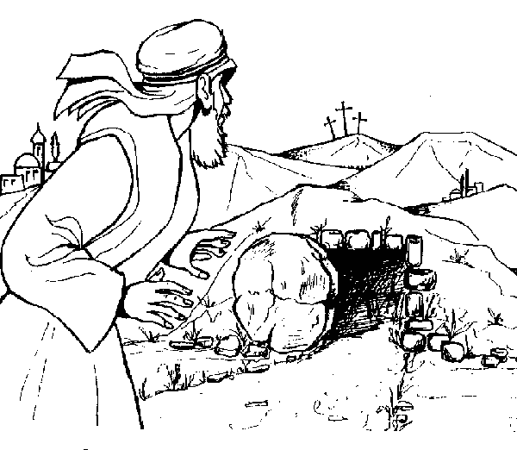

Pasen Ostern

1 April 2018

I: DE VOORBEREIDING – ZUR VORBEREITUNG
Ev.Gesangbuch / Easter = samen zingen in het Duits
Liedboek = zusammen singen in Niederländisch

- In de hal: inleveren spaardoosjes voor de projecten van ‘Kerk in Actie’, bij de leden van de zwo-commissie Oostkapelle

- Lied: “Lof zij de Heer” / “Lobe den Herrn”
-1-- Liedboek 868: 1
-2-- Ev, Gesangbuch 316: 2
-3-- Liedboek 868: 3
-4-- Ev, Gesangbuch 316: 4
-5-- Liedboek 868: 5

- Lied: “Erschienen ist der Herrliche Tag” / “Heerlijk verschenen is de dag”
- Ev, Gesangbuch 106: 1 –
- Liedboek 621: 2 –
- Ev, Gesangbuch 106: 3 –
- Liedboek 621: 4 –
- Ev, Gesangbuch 106: 5

- Lied: “Du meine Seele, singe” / “Laat ons nu vrolijk zingen”
-1-- Liedboek 146.a.: 1
-2-- Ev, Gesangbuch 302: 2
-3-- Liedboek 146.a.: 5
-4-- Ev, Gesangbuch 302: 6

- Welkom en mededelingen door de ouderling van dienst

- Begrüßung durch ein deutsches Gemeindeglied, Johannes Swalve
Mit dem Wochenspruch für die Osterwoche aus dem Buch der Offenbarung 1, 18: ‚Ich war tot, und siehe, ich bin lebendig von Ewigkeit zu Ewigkeit und habe die Schlüssel der Hölle und des Todes, begrüße ich sie alle herzlich zu unserem zweisprachigen Ostergottesdienst‘.

- Handdruk ouderling – Handschlag Presbyter
- De nieuwe Paaskaars brandt sinds de Paasvroegdienst
- Het licht van de oude Paaskaarsen brandt verder…
- Lied (staande/stehend): “Christ ist erstanden” / “Christus is opgestaan”
-1-- Ev, Gesangbuch 99: 1 / -2-- Liedboek 613: 2 /
-3-- Ev, Gesangbuch 99: 3

- Bemoediging en groet / Eröffnung
Pfarrerin: Wir feiern diesen Gottesdienst im Namen des Vater und des Sohnes und des Heilige Geistes. Gem.: Amen.
Dominee: Onze hulp is in de naam van de Heer, die hemel en aarde gemaakt heeft, Gem.: die eeuwig trouw is, en nooit loslaat wat zijn hand begon. Amen.

- Psalm 118 (gesprochen im Wechsel)
Pfarrerin: Man singt mit Freuden vom Sieg in den Hütten der Gerechten: “Die Rechte des HERRN behält den Sieg”.
Gem.: Ich werde nicht sterben, sondern leben und des HERRN Werke verkündigen.
Pfarrerin: Der Stein, den die Bauleute verworfen haben, ist zum Eckstein geworden. Das ist vom HERRN geschehen und ist ein Wunder vor unsern Augen.
Gem.: Dies ist der Tag, den der HERR macht; lasset uns freuen und fröhlich dar innen sein. Amen.

- Lied: Psalm 118
-1--Liedboek 118: 6 / -2-- Ev. Gesangbuch 294: 2 /
-3--Liedboek 118: 9

- Kyrie gebed (uitgesproken door de dominee)

- Gnadenspruch
Pfarrerin: Der allmächtige Gott hat sich unser erbarmt und vergibt uns durch Jesus Christus unsere Schuld. Darin ist erschienen die
Liebe Gottes unter uns, dass Gott seinen eingeborenen Sohn gesandt hat in die Welt, dass wir durch ihn leben sollen. Amen.

- Gespräch mit die Kinder / Paasproject kinderen
‘De nieuwe schepping – Jezus leeft in Gods licht’ / ‚Ein neue Schöpfung – Jesus lebt im Lichte Gottes‘

- De kinderen gaan naar de kindernevendienst / Die Kinder gehen in den Kindergottesdienst

II: HET WOORD – DAS WORT GOTTES

- Gebed bij de opening van de Bijbel

- Evangelienlesung (stehend): Matteüs 28, 1 – 10 (Elke Swalve)
Het Paasevangelie wordt in het Duits voorgelezen uit de Neue Luther Bibel, de Nederlandse vertaling wordt op de muur geprojecteerd

- Lied (zittend): “Jesus lebt, mit ihm auch ich!” / “Jezus leeft en ik met Hem!”
-1--Ev, Gesangbuch 115: 1 –
-2-- Liedboek 641: 2 –
-3-- Liedboek 641: 3 –
-4-- Ev, Gesangbuch 115: 4

- Uitleg over de liturgische bloemschikking (Tiny Tilroe)
‘De Heer is waarlijk opgestaan’ – ‘Der Herrn ist wahrlich auferstanden’

- Lied: “Vernieuw Gij mij” / “Erneure mich / Ein reines Herz”
-1--Liedboek 834: 1 –
-2-- Ev, Gesangbuch 390: 2 –
-3-- Ev. Gesangbuch 389: 4
-4-- Liedboek 834: 3 –

- Bijbeluitleg en verkondiging / Auslegung und Predigt

- Muziek / Zwischenspiel
Jean-Baptiste Loeillet, ‘Triosonate in C-Dur’ – deel 1

- Lied: “Is Gott für mich” / “Is God de Heer maar voor mij”
-1--Ev, Gesangbuch 351: 1 – -2-- Liedboek 902: 2 –
-3-- Ev, Gesangbuch 351: 5 – -4-- Liedboek 902: 6

- De kinderen komen terug / Gespräch mit die Kinder

- Lied: “De aarde is vervuld” / “Die Erde ganz erfüllt”
-1--Easter 114: 1 – -2--Liedboek 650: 2 –
-3--Easter 114: 3 -4--Liedboek 650: 4 –
-5--Easter 114: 5 -6--Liedboek 650: 6 –
-7--Easter 114: 7

III: GEBEDEN EN GAVEN – GEBET UND AKTION

- Voorbeden en Stil gebed / Fürbitten und Stilles Gebet

- Onze Vader / Vaterunser
Ieder in zijn eigen taal / Jedem in der eigenen Sprache

- Kollektenabkündigung / Uitleg over de collecte
- Collecten: 1. Prot. Gem. Oostkapelle 2. JOP jeugdwerk PKN
- Muziek tijdens de collecte / Musik
Jean-Baptiste Loeillet, ‘Triosonate in C-Dur’ – deel 2

- Geprojecteerd gedicht tijdens de collecte / Text während der Kollekte
Im Licht der Ostersonne bekommen die Geheimnisse der Erde ein anderes Licht. (Friedrich von Bodelschwingh, 1831-1910)

Ziehier het licht van lange duur / ziehier de Zoon, de zon, het vuur / o vlam van Pasen, steek ons aan / de Heer is waarlijk opgestaan!
(André Troost, Liedboek p. 1101)
- Lied (staande/stehend): “Christus, onze Heer, verrees” / “Christus der Herr ist heute erstanden”
- Liedboek 624: 1 –
- Easter 111: 2 –
- Liedboek 624: 3

- Heenzending door de dominee
- Segen durch die Pfarrerin
- Lied: Amen, amen, amen

- Dankwoorden / Dankesworte

- Lied: LB 634: Nederlands und Deutsch

1.U zij de glorie, opgestane Heer, U zij de victorie, U zij alle eer! Alle mens’lijk lijden hebt Gij ondergaan om ons te bevrijden tot een nieuw bestaan: U zij de glorie, opgestane Heer, U zij de victorie, U zij alle eer!

2.Was kann uns scheiden, von der Liebe sein?
Trübsal oder Leiden, Irgend eine Pein?
Wovor soll mir grauen? Als ein Kind des Lichts,
darf ich ihm vertrauen: Nein, ich fürchte nichts.
Held, der dem Grabe sieggekrönt entstieg.
Dein ist Macht und Ehre, Ewig dein der Sieg.

- Groet aan de voordeur / Gruß der Pfarrers an der Tür

- Welkom bij de ontmoeting en het koffiedrinken / Herzlich Willkommen zum Kirchenkaffee

- Telefonnummer Pfarrerin Marianne Reysen: 0032-497-484176 (für Seelsorgegespräche in dieser Woche)

